위 문서는 해당 고객 등급 예측 모델의 데이터분석 및 모델링 근거임
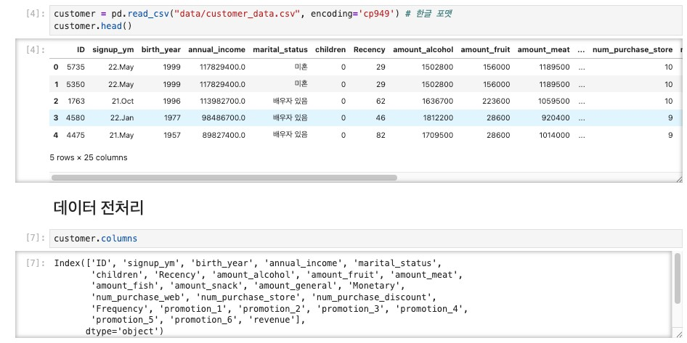
- 데이터 전처리를 위해 데이터를 파악
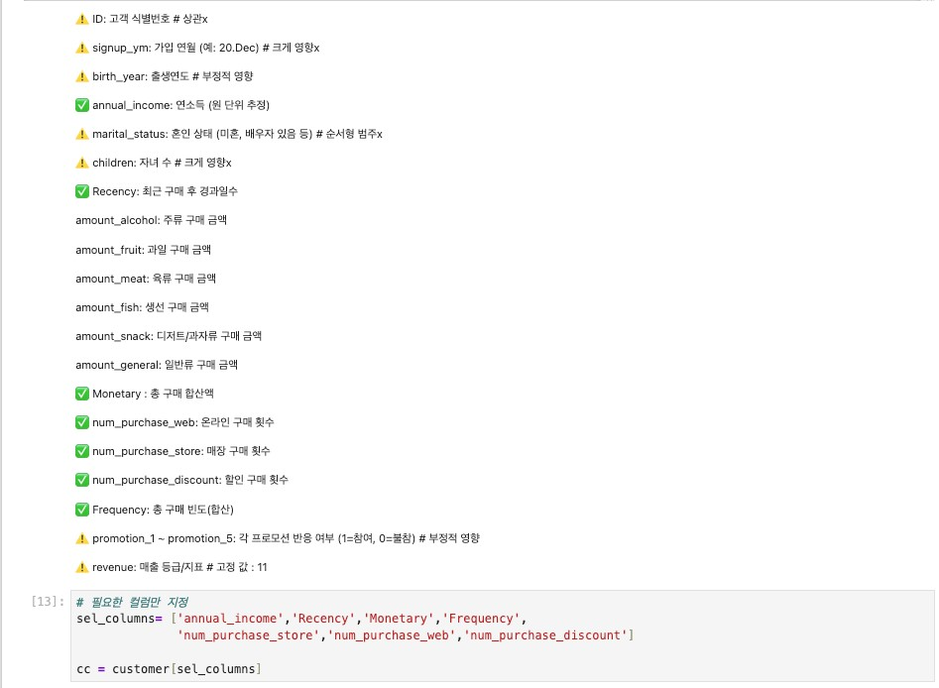
- 클러스터링에 활용할 컬럼 선정

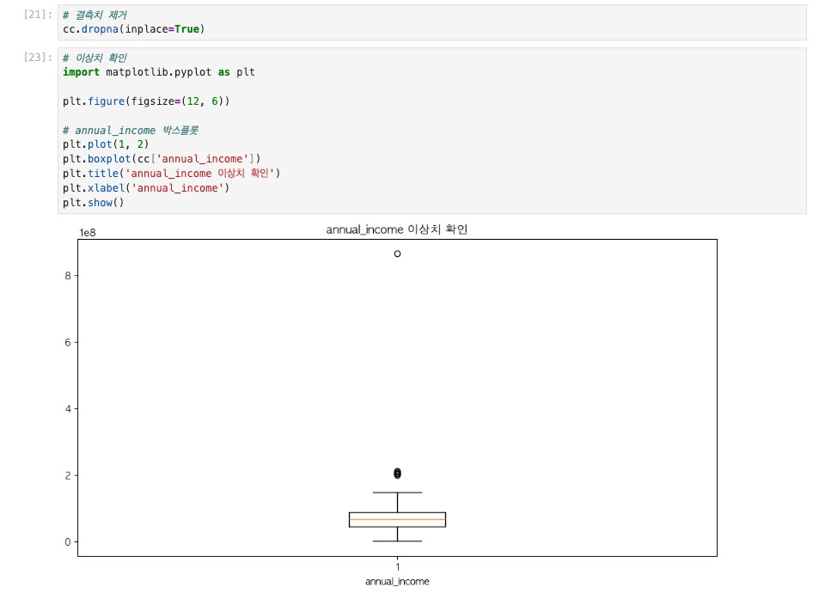
- 결측치 제거 및 이상치 확인(제거)
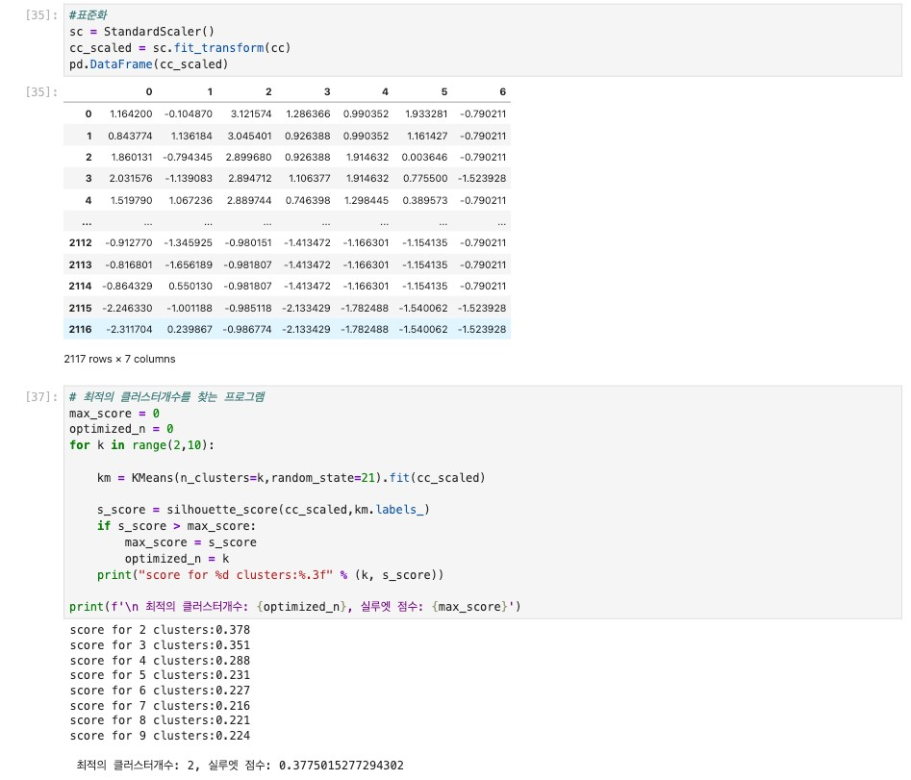
- 데이터 표준화 및 최적의 클러스터개수 찾기

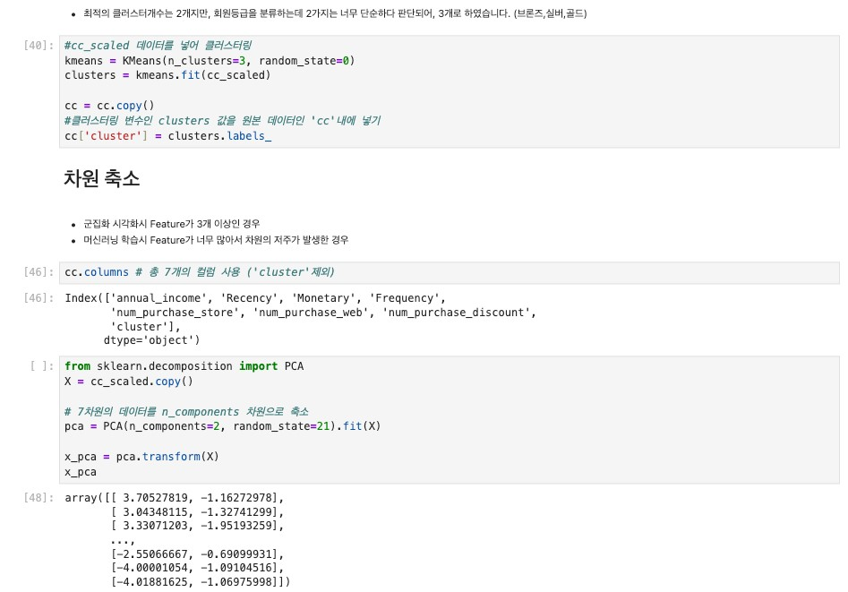
- 최적의 클러스터는 2 개, 하지만 등급을 나누기에 단순하여 3 개로 진행함
→ 차원축소 진행
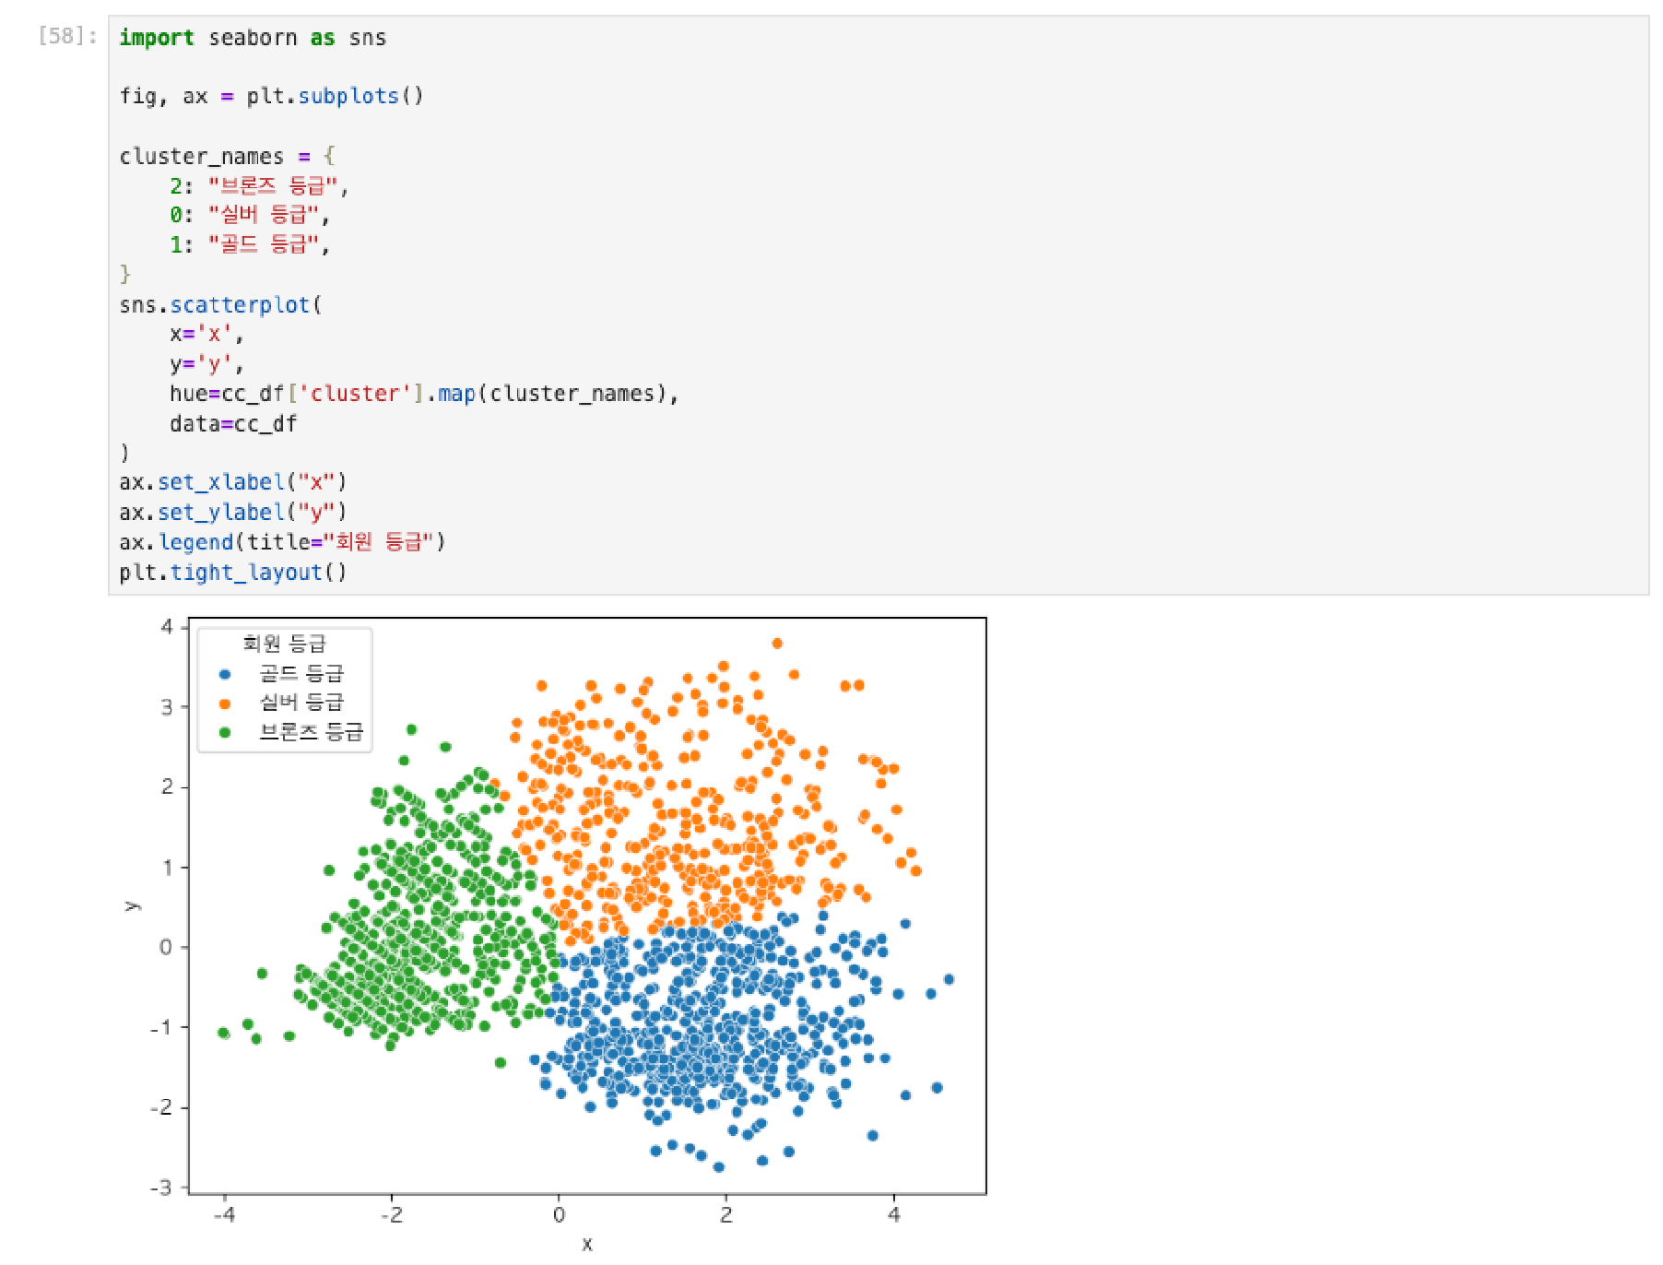
- 클러스터링 후, 시각화
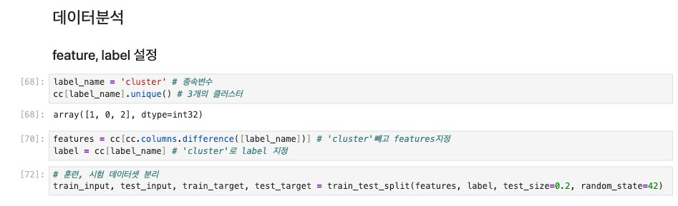
- feature 와 label 을 설정 후, 훈련 데이터셋, 시험 데이터셋 분리
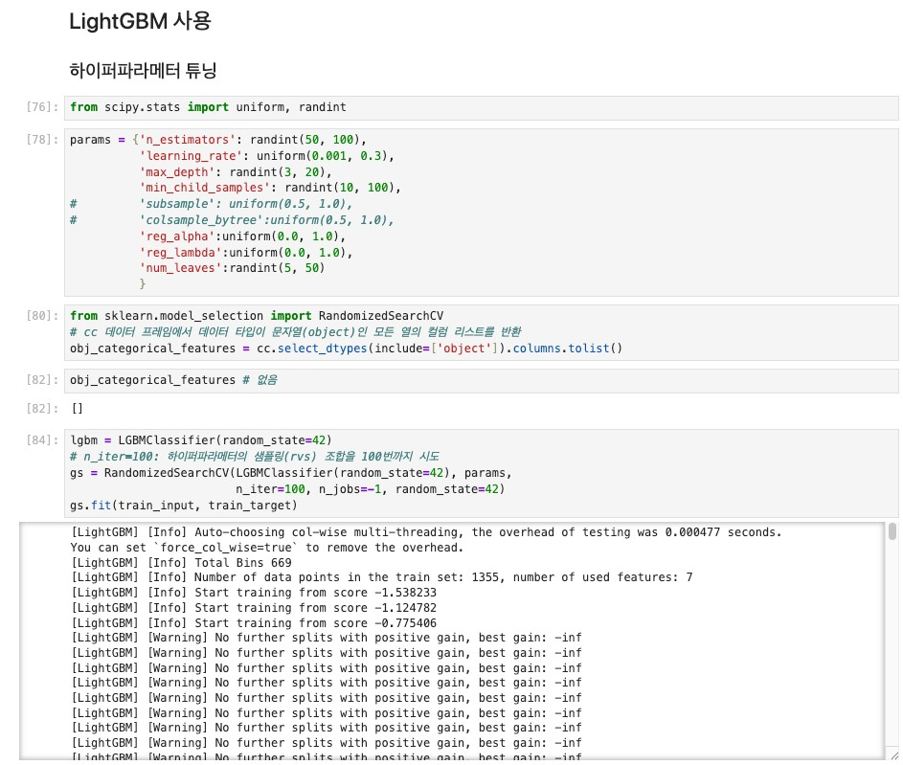
- LightGBM 활용, 하이퍼 파라메터 튜닝 진행
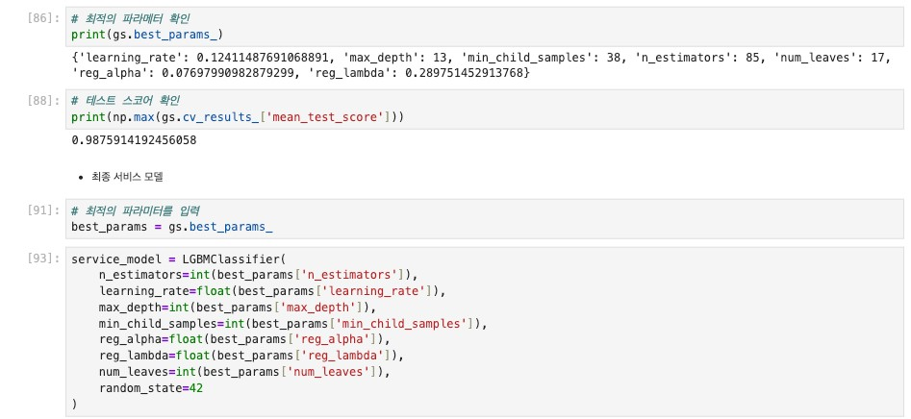
- 최적의 파라메터 확인후, 최종 서비스 모델 설정
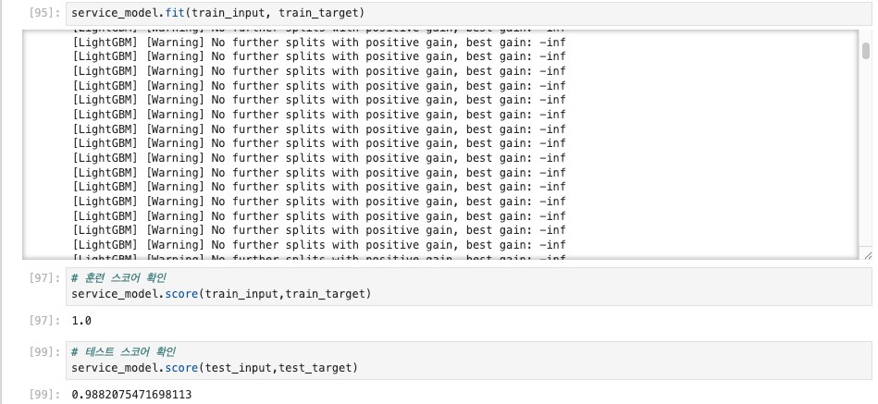
- 최종 모델 훈련 스코어, 테스트 스코어 확인
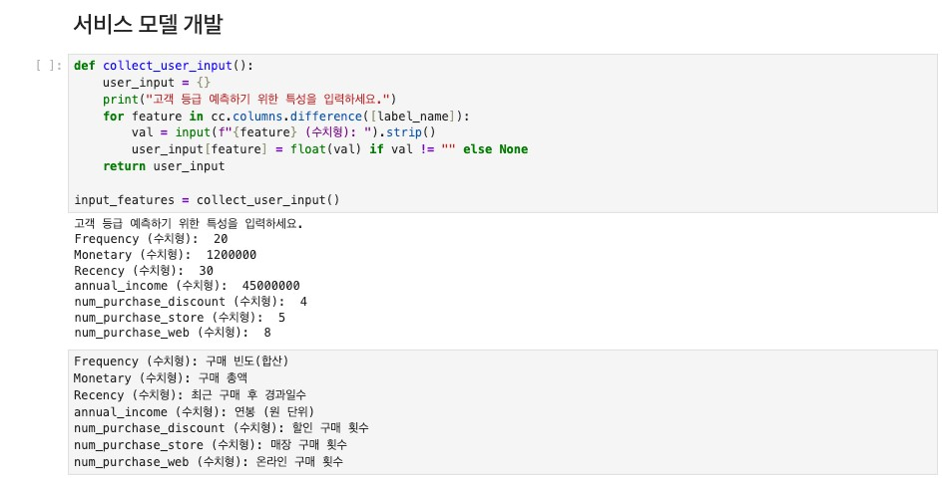
- 고객 등급 예측 서비스 모델 개발
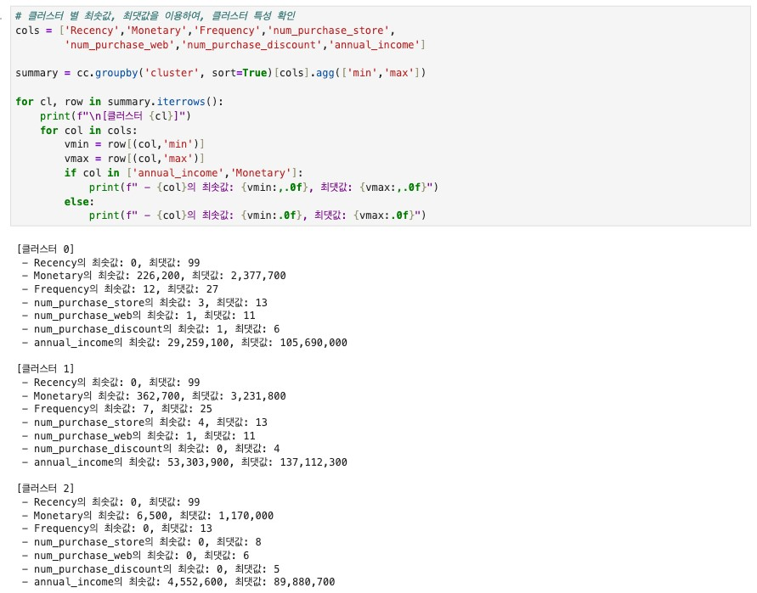
- 각 클러스터별 특성 파악
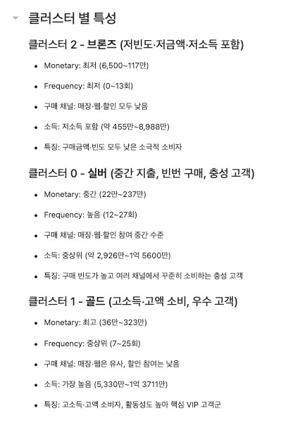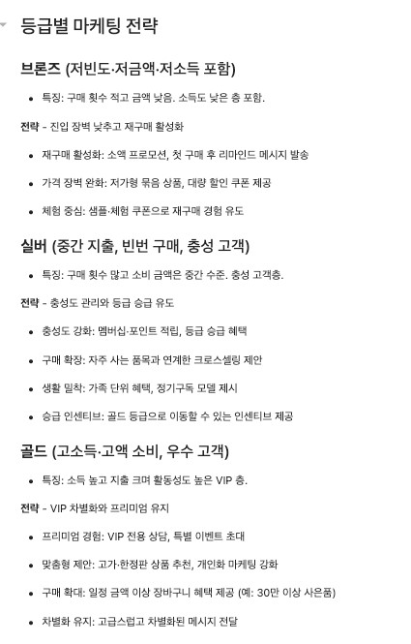
- 특성 파악 및 그에 따른 마케팅 전략 인사이트 도출

